13.07 Vis kontostatus

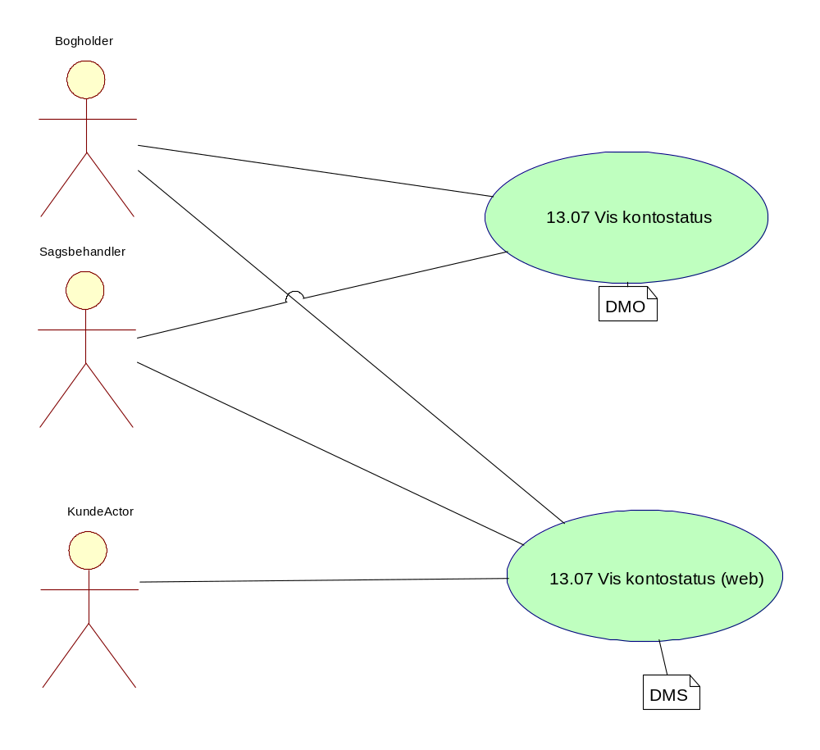

13.07 Vis kontostatus

Formål
At vise kontostatus incl kundens(borgeren/virksomheden) samlede mellemværende med Kunden.

Beskrivelse
Løsningen skal udstille og eller udvikle funktionalitet til et at vise en kontostatus for delleverance DMO og delleverance DMS

Kontostatus vil være forskelligt for de enkelte delleverancer jf nedenstående:

" Delleverance DMO - kontostatus er kun tilgængeligt for Kundens interne brugere og forventes udstillet i en standard-grænseflade
" Delleverance DMS - leverer services der udstiller funktionalitet udviklet til delleverance DMO i SKAT brugergrænseflade. Det bemærkes at udvikling af skærmbilleder er medtaget som en option.

De forventes at leverandøren sikrer at ovenstående er omfattet af løsningen.

Det er i tæt dialog med kunden at det afklares i hvilken delleverancer nedenstående omhandlende funktioner idriftssættes.

Kontostatus skal som minimum indeholde følgende

" Kunden (borgeren/virksomhedens) kundenr, navn og adresse
" Samlet mellemværende med Kunden
" Markering af fordringer som er:
" omfattet af administrativt tiltag såsom stop for rente, rykker el.lign,
" overdraget til inddrivelse
" omfattet af betalingsordning
" undervejs til udbetaling
" omfattet af sikkerhedsstillelse

Det forventes at kontostatus, når den fulde løsning er idriftsat, vil indeholde en liste med de seneste posteringer på kundens konto og at det herfra er muligt at åbne de enkelte posteringer. Inspiration hertil er hentet fra og kan sidestilles med det overblik en kunde har på sin Netbank.

Frekvens
Ad hoc
Aktører
Sagsbehandler, Bogholder
Startbetingelser
Aktøren er logget på løsningen.

Hovedvej
Aktør | Løsning | Service/Service operationer
Trin 1: Hent konto
Vælger Vis kontostatus | Henter kontostatus.

Slutbetingelser
Kontostatus er tilgængeligt for aktøren.
Noter

Servicebeskrivelse

13.07 Vis kontostatus (web)

Formål
At vise kontostatus incl kundens(borgeren/virksomheden) samlede mellemværende med Kunden.

Beskrivelse
Løsningen skal udstille og eller udvikle funktionalitet til et at vise en kontostatus for delleverance DMO og delleverance DMS

Kontostatus vil være forskelligt for de enkelte delleverancer jf nedenstående:

" Delleverance DMO - kontostatus er kun tilgængeligt for Kundens interne brugere og forventes udstillet i en standard-grænseflade
" Delleverance DMS - leverer services der udstiller funktionalitet udviklet til delleverance DMO i SKAT brugergrænseflade. Det bemærkes at udvikling af skærmbilleder er medtaget som en option.

De forventes at leverandøren sikrer at ovenstående er omfattet af løsningen.

Det er i tæt dialog med kunden at det afklares i hvilken delleverancer nedenstående omhandlende funktioner idriftssættes.

Kontostatus skal som minimum indeholde følgende

" Kunden (borgeren/virksomhedens) kundenr, navn og adresse
" Samlet mellemværende med Kunden
" Markering af fordringer som er:
" omfattet af administrativt tiltag såsom stop for rente, rykker el.lign,
" overdraget til inddrivelse
" omfattet af betalingsordning
" undervejs til udbetaling
" omfattet af sikkerhedsstillelse

Det forventes at kontostatus, når den fulde løsning er idriftsat, vil indeholde en liste med de seneste posteringer på kundens konto og at det herfra er muligt at åbne de enkelte posteringer. Inspiration hertil er hentet fra og kan sidestilles med det overblik en kunde har på sin Netbank.

Frekvens

Aktører
KundeActor, Sagsbehandler, Bogholder
Startbetingelser
Aktøren er logget på løsningen.

Hovedvej
Aktør | Løsning | Service/Service operationer
Trin 1: Vis kontostatus
Vælger Vis kontostatus | Der vises summen af forfaldne fordringer til betaling og beløb til udbetaling  Desuden vises sum af eventuelle fordringer til inddrivelse.  Der vises de seneste 10 posteringer samt saldo.  Det markeres om der er yderligere oplysninger og hvis dette er tilfældet gives mulighed for at fortsætte.  [DetailÅbneFordringPoster]  [DetailÅbneFordringInddrivelse]  [DetailFordring]  [DetailIndbetaling | DMS.KontoStatusHent
Trin 2: Vælger fortsæt
Vælg vis yderligere oplysninger | Der vises evt. aktuelle og fremtidige  Sikkerhedsstillelser og aktuelle og fremtidige betalingsordninger og Aktuelle og fremtidige administrative tiltag for fordringer og for konto.  Der gives mulighed for at vælge 'tilbage' Hvis dette vælges returneres til trin 1.  [Sagsbehandler]  [DetailFordring]  [DetailIndsats]  [DetailBetalingOrdning] | DMS.KontoStatusYderligereHent

Slutbetingelser
Kontostatus er tilgængeligt for aktøren.
Noter

Servicebeskrivelse

